臺北市101年度公私立高職「友善校園」學生輔導工作傳承研討會
教師生命教育體驗活動
研習紀錄
- 研習時間：101年12月5日（星期三）08時00分至17時30分
- 研習地點：法鼓山世界佛教教育園區弘化院參學室(新北市金山區三界村半嶺14-5號)
- 指導單位：教育部
- 主辦單位：臺北市政府教育局
- 承辦學校：臺北市立松山家商
- 主 持 人：臺北市立松山家商陳惠娟主任
記錄：資料組長 黃溫淳、實習教師詹子儀及陳思穎
- 主 講 人：法鼓山參學室 林淑珍師姊
- 出 席 者：如簽到表
- 主席致詞： (松山家商陳惠娟主任)
今天這個生命教育參觀活動年初就已經完成規劃與聯繫確定，非常期待得以成行，也很開心今天可以邀請到法鼓山參學室林淑珍師姊引導我們參觀與為我們解說，我們衷心盼望今天大家都能放下身心負擔，讓自己可以擁有一個很不一樣的體驗。
- 參訪流程：
- 法鼓山影片簡介導覽及放鬆運動
- 殿堂巡禮－祈願觀音殿
- 開山紀念館
- 吃飯禪(素齋)
- 園區巡禮－大殿三佛像
- 雀榕樹
- 托水缽
- 開山觀音巡禮
- 法鼓山禮讚圖
- 心得分享(賦歸)
- 研習內容：
- 前言
體驗一座「不可思議的寶山」－法鼓山。
遊覽車開到了入口處，開始調整心情，把心留在當下，放慢步調、放鬆心情，身心靈所感受到的，無不是舒暢與祥和。
抱著滿懷的期望，希望當天是個晴空萬里的好天氣，偏偏天公不做美，却是陰雨綿綿，雖然心情多少有受到影響。不過還好在這「濕」情畫意；水「縵」金山的情境中多了志工的熱情導覽與接待，使我覺得不虛此行。
隨著導覽志工的帶領，開始展開法鼓山之旅~
- 法鼓山影片簡介導覽及放鬆運動
  - 法鼓山緣起(摘自法鼓山網頁資料)
法鼓山是由東初老人創建的「中華佛教文化館」與「農禪寺」發展而來。一九五五年，東初老人於北投興建中華佛教文化館，推動佛教文化弘法、開辦冬令救濟。一九七一年，並帶領弟子於關渡平原整地開墾，於一九七五年一棟農舍落成啟用，東初老人以「禪修為主，務農為生」將此處命名為「農禪寺」。
一九五九年，退下戎裝的聖嚴法師來到中華文化館，在東初老人的座下二度出家。一九七七年，東初老人無疾坐化，囑聖嚴法師繼承法業，接任中華佛教文化館、農禪寺住持，致力佛法弘化與禪修推廣工作。
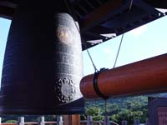
由於信眾日增，為了要尋找一個具有長久性、安定性和未來性的道場建築用地，前後費時八年,卻苦無結果。直到一九八九年三月二十五日，在例行的念佛共修會中，聖嚴法師親自帶領僧俗四眾弟子，共同持誦二十一遍《大悲咒》祈求觀世音菩薩加持。巧合的是，幾乎在同一時間，位於金山鄉三界村半嶺的觀音殿中，全度法師也在觀世音菩薩法像前持《大悲咒》，祈求菩薩指引，能夠早日找到適當的大德法師接掌寺院主持。結果竟以如此不可思議的因緣，覓得一塊得以深耕的福田寶地。同年七月，聖嚴法師正式宣佈將金山的新道場命名為「法鼓山」，並為道場未來的建設勾勒出清晰的藍圖─發揮教育、文化、弘法的功能，為一般信眾提供一個修行佛法、淨化身心的良好環境，運用佛法來安定人心、安定社會。
  - 山名由來
「法鼓」二字語出《妙法蓮華經》：「惟願天人尊，轉無上法輪，擊於大法鼓，而吹大法螺，普雨大法雨，度無量眾生，我等咸歸請，當演深遠音」。
法鼓山以「法鼓」為名，即希望以佛法的鼓聲，如暮鼓晨鐘般使聽不懂佛法的人能聽懂，使從未見佛法的人能看見，期待人人能夠得到佛、法、僧三寶的利益，人人沐浴在慈悲與智慧的法雨中，使人間社會成為健康、和平、和諧的樂土。
  - 心靈環保
「心靈環保」是法鼓山創辦人聖嚴法師在1992年所提出的核心理念，希望以觀念的導正，來提昇人的品質，以健康的心態，面對現實，處理問題。只要有了心靈的防禦措施，處身在任何狀況之中，都可以保持平靜、穩定、自主、自在的心境，對自己、對周遭環境中的人事物，存有一份關心，存有一份對未來的關懷和希望。
  - 四種環保
四種環保，是以心靈環保為核心，全面推廣禮儀環保、生活環保、自然環保，成為四環運動，從心出發，由內而外，推己及人擴大到對社會、人類、環境、自然、生態的整體關懷，以促進人間社會的平安快樂。
    - 心靈環保
「心靈環保」是法鼓山創辦人聖嚴法師在1992年所提出的核心理念，希望以觀念的導正，來提昇人的品質，以健康的心態，面對現實，處理問題。只要有了心靈的防禦措施，處身在任何狀況之中，都可以保持平靜、穩定、自主、自在的心境，對自己、對周遭環境中的人事物，存有一份關心，存有一份對未來的關懷和希望。
保持我們心靈的平靜與明淨， 法鼓山行動總綱，主要在於保持心靈純淨與安定。環境污染不離人為、人為不離人心、所以環保要從心靈的淨化做起，用慈悲心對待眾生，用智慧心處理事情。保護自己的心，不受困擾及污染。
    - 禮儀環保
保護人類社會的尊嚴與謙和，以心儀、口儀、身儀的淨化，促進人我和諧。從個人觀念的淨化開始，使禮儀由內心發起，形諸於外，透過行為的淨化，以心儀、口儀、身儀促進人我和諧，社會祥和。進入法鼓山，一尊觀音坐落在半山腰，親切的迎接每個人到來；到達目的地，師父、志工也來到門口來接待，心情至此是更加地雀躍。
    - 生活環保
保障我們生活的整潔與儉樸，少欲知足、簡樸自然，落實禪宗「修行在行住坐臥間」的觀念。需要的不多，想要的太多；需要的才要、想要的不重要，在日常生活衣、食、住行，要養成少慾知足、勤勞、簡樸、整潔的生活習慣。能不浪費資源及能源，能不製造垃圾污染及各項污染。
    - 自然環保
保全地球生態的共存與共榮，知福惜福、感恩大地，保護自然環境免受污染、破壞。知福惜福、感恩大地，體認人是自然的一部分，任何資源必須珍惜使用，不可浪費污染，自然環境必須加以保護尊重，才能長長久久孕育萬物。維持永續。
靜坐！簡單的動作，却有著不簡單的學問，隨著導覽志工的口令，閉上眼睛逐步的放鬆，聽著音樂讓自己漸漸的沈浸在清淨平穩；進而沉澱在一種身心靈都很輕鬆自在的情境中，原來放鬆自己是這麼簡單，但是在都市叢林中生活的我們，却是忽略了它對我們的重要性。
- 殿堂巡禮－祈願觀音殿
殿堂巡禮讓－祈願觀音殿中，那尊偏著頭慈目半閉，專心傾聽天下音聲觀看世間疾苦，隨時準備起身普渡眾生的觀世音菩薩，正坐在大殿中，背後是一片水簾，那靜中有動；動中有靜，相互融合，平實純樸的感受，深植在大家的心中，入殿可以向觀音說心願。
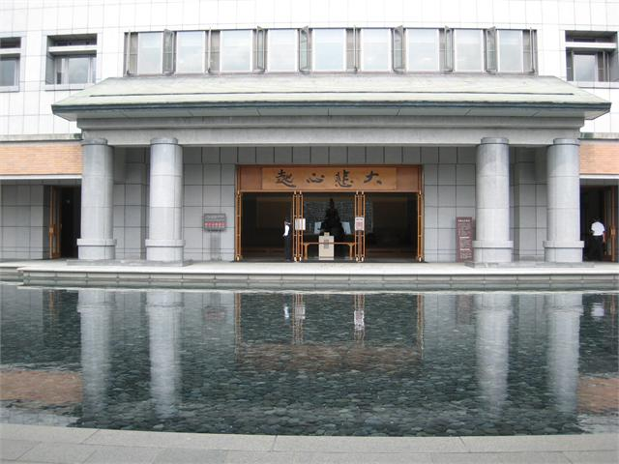
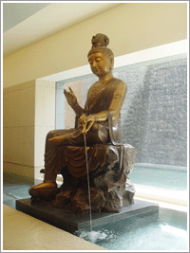

祈願觀音殿位於第二大樓三樓的祈願觀音像，雖屬新塑新鑄，由於此原即是開山觀音供奉之處，加上開光之後，來到山上的信眾無不對之虔誠禮拜、許願求願，乞求大悲咒水；終年有人在此持誦〈大悲咒〉、念觀音聖號，朝禮供養。所以已是「千處祈求千處靈，萬人祈求萬人應」的一尊聖像。同時，祈願觀音殿的由內而外，共有三方匾額：分別是黃篤生居士寫的「入流亡所」、董陽孜居士寫的「大悲心起」，和聖嚴法師寫的「觀世自在」；三者都是根據大乘經典所介紹的觀音菩薩功德。
「祈願觀音」一詞，在佛經或者佛教文獻不曾見過。為什麼以「祈願觀音」為名呢？因為觀音是尋聲救苦、有求必應的大悲心菩薩；觀音是大慈大悲、廣大靈感的大道心菩薩。所謂「千處祈求千處現，苦海常作度人舟」，觀音菩薩的慈悲是無有分別的，只要有人向祂祈求、發願，觀音菩薩必定給予救度。這就是聖嚴法師命名「祈願觀音」的由來。
至於誰來祈禱、誰來發願呢？當然是你我等凡夫眾生。但是發願以後，就一定可以滿願嗎？那是當然，因為觀音菩薩時時刻刻準備救度眾生，只要我們祈願，觀音菩薩就能及時傾聽，回應我們。這個世界苦難的人太多，觀音菩薩弘誓圓滿每一眾生的心願，為這個世界帶來平安與希望。
安座於祈願觀音殿室內的祈願觀音，在造像上屬唐代風格，並不是特別模仿哪一尊像，而是參考幾尊觀音造像之後綜合的想法。祈願觀音坐於蓮臺之上，右腳著地，就像是準備隨時接引眾生。此造型是由聖嚴法師發想，由謝毓文居士做成泥塑初胚，再由果梵法師繪像，交由焊唐公司鑄造。祈願觀音總是讓人看了很自在，聖嚴法師也寫了「觀世自在」四字，意謂觀音菩薩慈悲不間斷地救濟眾生，任何時候都自在化世。希望我們每一個人也能夠學習觀音菩薩的精神，快樂助人，自己也成長，隨時隨地都是和喜自在的。
祈願觀音，重二‧五噸，高三公尺。像的後牆是一片大玻璃窗，窗外是垂直的水幕牆；牆下的殿內殿外是水池，祈願觀音即坐於池中的海島上，手執倒瀉的淨瓶，普化眾生甘露。殿前四合院中是一方水景，乃在三層樓的頂樓；此施工技術不易，聖嚴法師在眾人反對下，仍堅持這項水景設施，如今已成為山上的特色之一。
- 開山紀念館
館位於法鼓山園區第一大樓三樓，命名「開山紀念」，即標明了本館設立的意義與目的：「開山」代表著法鼓山弘揚漢傳佛教的階段性成果，也蘊含著開啟人人心中寶山的永續使命；而「紀念」，則是感念歷代祖師大德將佛法推展到人間每個角落的德澤，同時感恩護持法鼓山的全體護法信眾。館內以圖文並陳的方式，細述法鼓山的精神源流、開山歷程，以及推動大學院、大普化、大關懷三大教育的內容，彰顯佛法的代代傳承與延續。
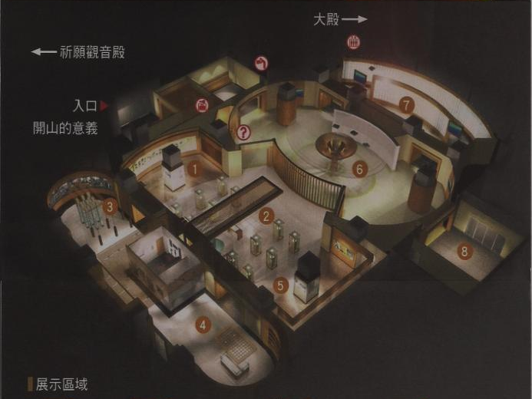
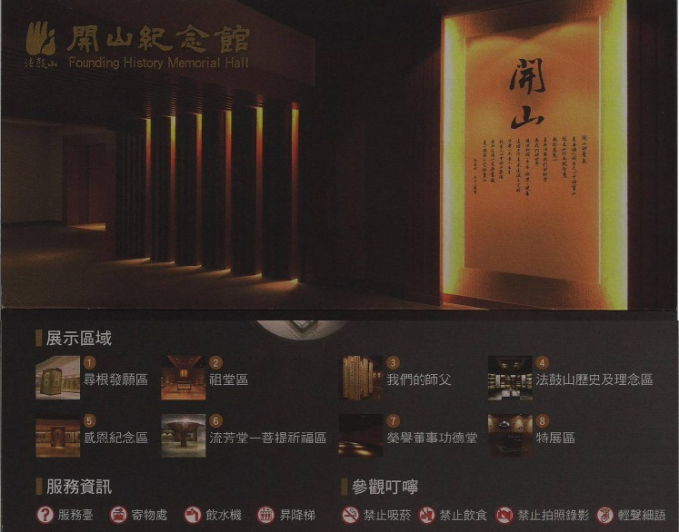

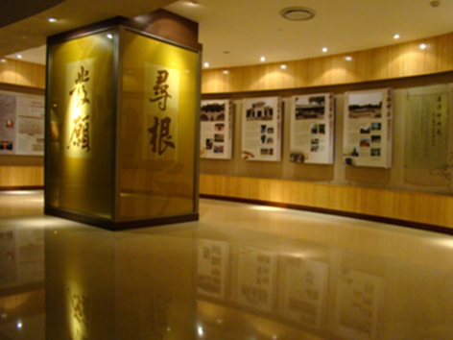
  - 尋根發願區
法鼓山創辦人聖嚴法師說：「我們尋根的目的，是為了承先啟後。」本區帶我們探索中華禪法鼓宗的法脈源頭，感受二千六百年的時空中，佛陀與祖師大德們如何以無窮願力，串起一部佛教傳布史，啟發我們修學佛法、護持佛法、弘揚佛法的願心。
  - 祖堂區
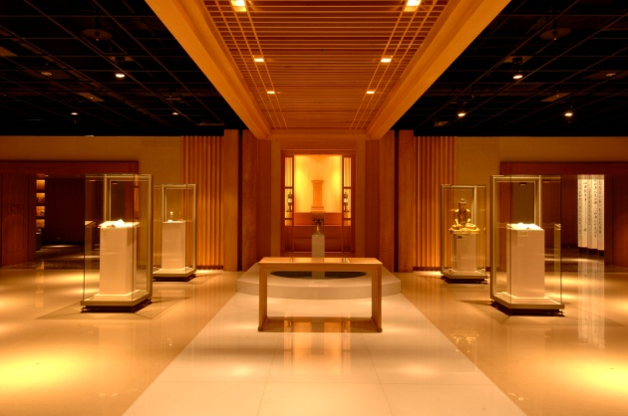
「祖堂區」的設立，乃為了感念佛陀與祖師大德的恩澤，除了展示佛陀舍利、中華禪法鼓宗傳承譜系表等文物，並設置了歷代祖師大德牌位，引發後人飲水思源之情，以及緬懷感恩之心。本區也是法鼓山僧團每年除夕舉行禮祖的祖庭。
  - 我們的師父
在法鼓山，四眾弟子都稱創辦人聖嚴法師為「師父」。有感於「佛法這麼好，知道的人這麼的少，誤解的人這麼的多」，聖嚴法師畢生弘法不輟，以平易實用的語言文字，接引無數人士親近佛法、安頓身心。「提昇人的品質，建設人間淨土」是法師的弘願，為實踐這個願心，法師創建了法鼓山世界佛教教育園區，做為永續推動心靈環保、促進世界和平的根據地。
本區重現了聖嚴法師淬勵奮發的一生，其中最引人矚目的，便是法師於臺灣高雄美濃朝元寺閉關時的關房實景。退伍後再度出家的法師，深感佛學及修行不足，決定閉關。歷經六年潛修，造就了這位不畏艱難、荷擔如來家業的大宗教師。
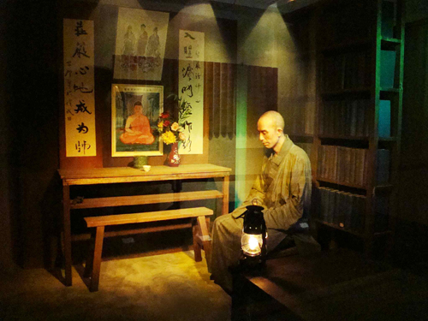
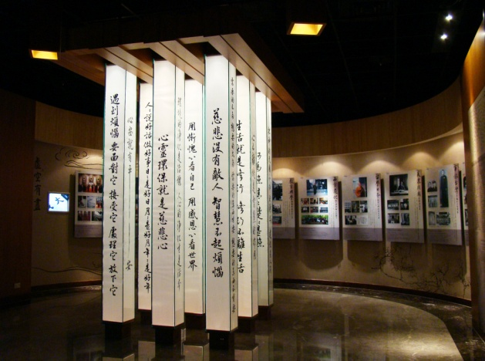
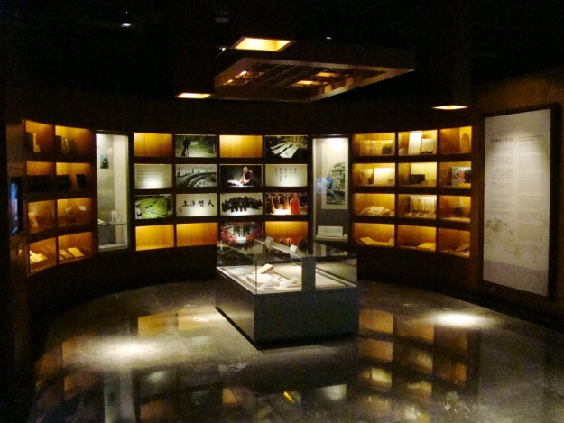
  - 法鼓山歷史及理念區
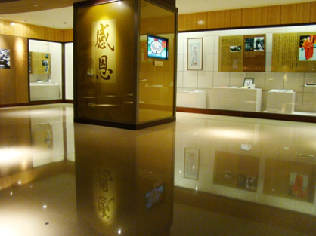
法鼓山的存在，不僅於外在的建築物，最重要的是精神理念。本區除了展示法鼓山的精神理念，並陳列法鼓山自創建以來，一路落實理念、創新成長的軌跡，從開山、傳法等相關文物中，讓人體會法鼓山以理念為核心，不斷因應時代所需，推展心靈環保教育的用心與努力。
  - 感恩紀念區
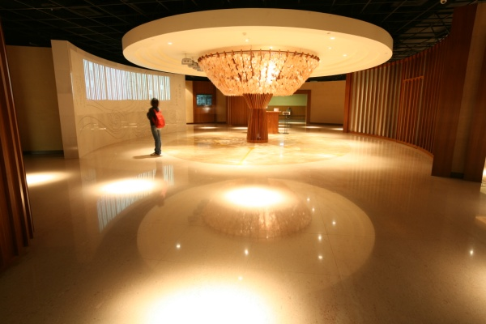
法鼓山的精神根源與法脈傳承，主要來自四位大師，包括「人間淨土」思想的啟蒙者太虛大師、一生奉獻在整頓和重建道場的虛雲老和尚、聖嚴法師二度出家時，曹洞宗法脈親教師東初老人，以及臨濟宗法脈的師承靈源老和尚。本區陳列四位大師的相關文物，顯見法鼓山在近代佛教史上的傳承所在。
  - 流芳堂－菩提祈福區
聖嚴法師與僧俗四眾共同努力，成就了法鼓山的創建。為感恩所有護持信眾的無私奉獻，特別設立了「流芳堂」，本區紀念壁上的護持芳名，運用數位化的流水字幕，象徵「開山流芳，菩薩在人間」的深義。除了參與者的奉獻，更有參訪者的祝福，本區另設立菩提祈福區，期望眾人將願心化為願力，一起加入建設人間淨土的行列。
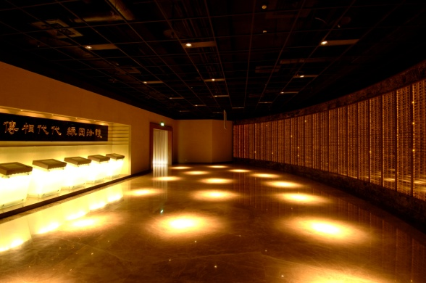
  - 榮譽董事功德堂
一個名字，一段因緣，每一位法鼓山的榮譽董事，都代表著一個又一個匯聚護法願心的故事。「榮譽董事功德堂」除了感念，也透顯出真正的護法精神，不為眼前功德、不為個人聲名，而是為了讓後代子子孫孫，都能永續共享佛法的利益
  - 特展區
既有的常設展之外，開山紀念館每年也不定期舉辦各項主題展，從不同面向，呈現豐富多元的法鼓山風貌。
- 園區巡禮－大殿三佛像
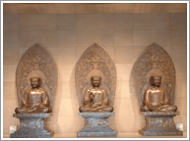
在大殿上的三尊佛像有釋迦牟尼佛、阿彌陀佛、藥師佛，其藍本為還是依循「本來面目」的原則，造型是質樸的，氣勢是大方的。在造像上具有兩大特色。其一是端坐於方型須彌座上。一般佛像的底座都是蓮花臺，山東四門塔的四尊古佛則坐於須彌座上，而且是長方形的須彌座，並非一般常見的圓形須彌座。法鼓山大殿佛像的須彌座則是正方造型。
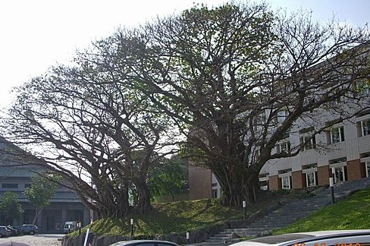
其次，三尊佛像的須彌座四周皆刻作浮雕，題材全是臺灣本地原生受保育的動植物種，共有十二幅。這十二幅生態圖，每一幅都像是山水畫，畫裡有游魚、爬蟲、飛鳥，還有臺灣獨有的臺灣藍鵲、梅花鹿、帝雉、羌等等，每一幅都栩栩如生，極具有藝術欣賞價值。佛像裡的藏寶-這三尊佛像在安座之前，特別在臺北安和分院舉辦一場「法鼓山佛像安座裝藏鈔經展」，邀請書法名家、書法愛好者，以及平素有鈔經習慣的信眾，各自鈔寫與自己相應的大乘佛經，共收有七十七卷；然後將所有鈔經本，一卷一卷、一組一組封箱收入三尊大佛的佛身裡，即成佛像藏寶。
此外，佛像裡也放置了七件珍寶，又是另一特色。大殿供奉的三寶佛是指正中釋迦牟尼佛、東方藥師佛、西方阿彌陀佛，三尊佛像乃依據山東神通寺四門塔阿閦佛為藍本。三尊佛的法相面容相同，異在於手印的不同。
- 七棵雀榕
遵照聖嚴法師與大自然共生共存的原則，不惜減少圖書館面積，選擇圖書館向後退，樹木保留在原地。
- 托水缽
「托水缽」的典故，從有有一個國王共養了一位比丘，有一天國王想測試比丘的修行，要比丘托著一個裝滿油的碗穿越一條路，在這中間，不能讓油滴出來，否則就要砍頭。當然，國王在路上安排了很多誘惑，包括有美女、毒蛇、猛獸……等。比丘為了要活命，小心翼翼地捧著這碗遊安全的通過了這條路，到了終點後將碗往地上一丟，告訴國王：「你砍我的頭吧！」國王馬上下跪像比丘行禮，請求比丘繼續接受供養。
志工讓我們試著玩托水缽。不讓水滴出來的方法就是放鬆身心，第一次體驗托水缽，手中捧著滿滿的水，心裡很清楚的知道不能讓水灑出去。小心翼翼的緩慢前進、全神貫注、目不轉睛的盯著這一缽水。以為只要專注地盯著就不會灑出去，走了一段路發現水面還是有晃動而且還會滴出來，因此試著再更放鬆。其實在整個過程，整個念頭都在『不能讓水灑出去』這個得失心上，原來自己的心念波動越大，水面晃動就越大，要做到身在哪裡心在哪裡是多麼不容易！
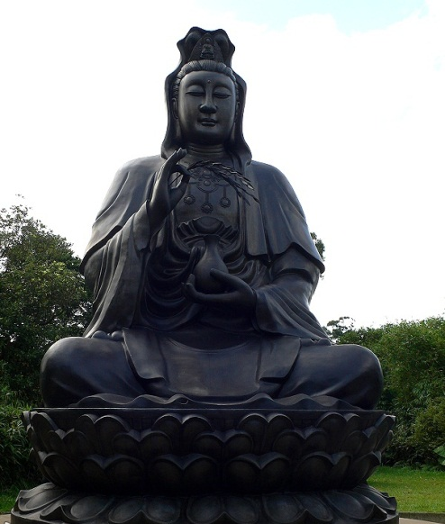
這個體驗也讓我們練習專注和放鬆的運用，非常有趣又很實用，把「禪」結合在日常生活中。且藉著托一缽水，練習不受外在環境影響，隨時回到托水缽的當下，體驗身心專注而又放鬆的感受。
- 開山觀音
法鼓山最早的一尊觀音像，圓滿了當年持誦《大悲咒》覓道場的因緣，見證了法鼓山篳路藍縷的創建歷程，如今安置於園區最高處，恆長以手持楊柳枝，遍灑甘露，關照著法鼓山、護佑著芸芸眾生。
開山觀音，最早是玻璃纖維材質，安置於原先的觀音殿室內。為了感念法鼓山是一處觀音道場，而聖嚴法師自己是修的觀音法門，因此將此觀音像改稱為「開山觀音」，並翻製成銅像。此像含基座共有五公尺高，重二‧八噸，目前安座於大殿後方的山丘平臺上。開山觀音的位置，在全山來講相當特別，這裡正是法鼓山園區的正中心點。
已故地理學家李易濃先生曾講，這種地理形勢恰是「側蒂蓮華」。開山觀音坐於蓮心底，四方呈放射性佈局的建築臺地，則如一片片的蓮華花瓣，原點總在蓮心。如此的蓮心位置，是唯有佛菩薩才能安坐的。法鼓山開山觀音坐守蓮心，四方呈放射性佈局的建築臺地，一者俯覽法鼓山全山，居高臨下，一則照顧法鼓山整體，由此更加深了法鼓山觀音道場的蘊涵。開山觀音坐於蓮心底，則如一片片的蓮華花瓣，原點總在蓮心。如此的蓮心位置，是唯有佛菩薩才能安坐的。也把開山觀音的四周闢為公園，本來此處是雜草及雜木叢生，很少引人注目，經過整理美化，現在已是修竹環繞的露天聖殿。
沿著這條觀音信仰的命脈，法鼓山新鑄了另外兩尊觀音銅像，一尊是供於祈願觀音殿內的祈願觀音，一尊為聳立於象山鼻駝峰上的來迎觀音；此三尊觀音像，幾乎是由山頂至山麓，座落於一條垂直線。
開山觀音的入口處，有一條小溪，拾級而上，感覺身在森林中，往旁邊眺望，可以看到大殿和祈願觀音殿，還有空曠的山景。有機會到那，可以右繞三匝或七匝甚至是更多，默念大悲咒、觀音聖號都可以，然後頂禮回向。
- 法鼓山禮讚圖
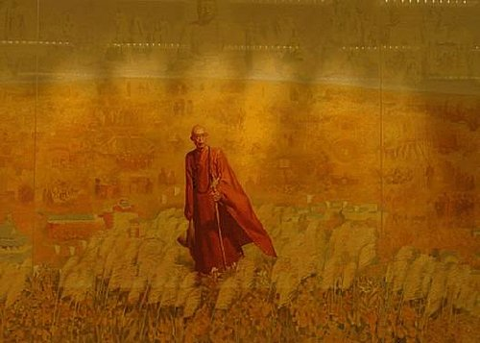
法鼓山禮讚圖是一幅寬6公尺，長3.15公尺的巨型油畫，遠遠看著畫中聖嚴法師手持柺杖、竹笠，臨風而立的站在一片金黃色的景物之中，走近細細觀看，原來背景是由幾十幅圖畫構成，點點滴滴細數著聖嚴法師生平的重要事蹟。天空是由諸佛組合成的雲彩，地面在芒草和野薑花中，記載著法鼓山的成立、建設、大殿安樑，還有聖嚴法師在僧伽大學上課的景況。左邊，是聖嚴法師從小到大出家的過程；右邊，則是國際弘法的點點滴滴。這幅巨大的畫作表現的是整體法鼓山的精神，畫的是法鼓人禮佛的心境，因而展現出恢弘開闊的畫面，映襯出聖嚴法師愈發平凡而慈祥的神態。
由旅美畫家李斌歷時兩年，為法鼓山特別繪製的巨幅油畫作品，以聖嚴法師為軸心，開展出四十多個小圖畫面故事，以圖敘說聖嚴法師從童年出家到創建法鼓山的歷程故事，內容溫馨感人。
這件國內罕見的巨幅油畫作品，寬有600公分，高300公分。李斌除了調閱法鼓山相關照片，深入了解法鼓山發展情形，並親自為聖嚴法師拍了上百張照片，以挑出最合適的構圖。原本要畫的是個人肖像，但是聖嚴法師希望不要畫成『個人崇拜』，所以便將畫面架構擴大到整個法鼓山，讓重要的人事物都入圖。以溫暖的黃色為主色調，表現出法鼓山人間淨土的理想精神，全圖宛如沐浴在佛光之中。
畫面上方的白雲化作諸佛菩薩，位居中央的聖嚴法師右手拿著斗笠，左手柱著拐杖，在蘆葦風中邁出新步伐，背後是聖嚴法師一步一腳印的艱辛感人行腳故事，表現出他平凡而卓越的一生。透過李斌的畫作，有如閱覽了法鼓山所有重要的歷史，這也是法鼓人和聖嚴法師齊心建設法鼓山的經典代表畫作。
裡頭還有許多福聖嚴法師親自寫的書法字，而最令人印象深刻的是：
「一缽乞食千家飯 孤僧杖竹萬里遊 隨緣應化莫擁有 緣畢放身撒兩手」，
還有一對有趣的對聯，上聯：「好好好好到極點」，下聯：「妙妙妙妙不可言。」
- 心得分享:詳見回饋問卷－質性意見與建議。

